我国能源消费情况预测

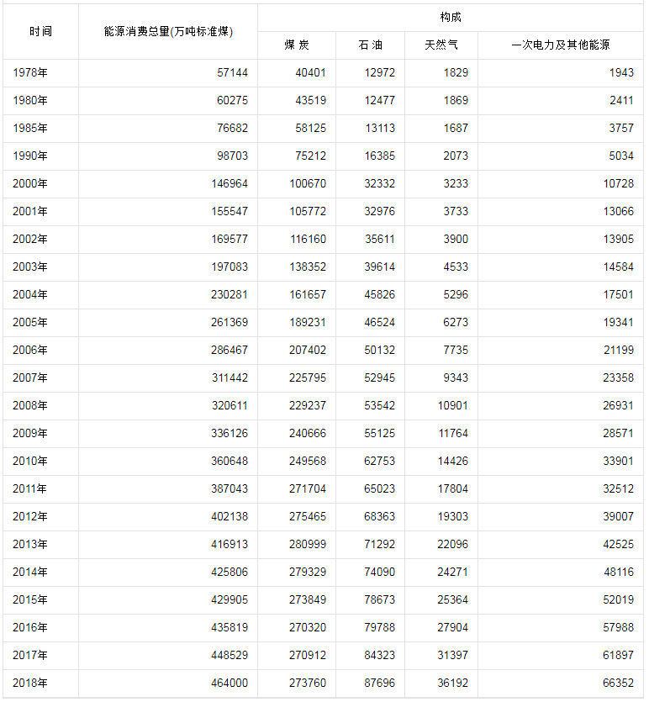能动1705 陈奕桢 1006170519

表1 我国能源消费数据

1. 拟合曲线的建立：

利用傅里叶展开法对1978-2018年我国（各类）能源消费总量进行曲线拟合，展开项数为4：

F= $a0+a1*cos(x*w)+b1*sin(x*w)+a2*cos(2*x*w)+b2*sin(2*x*w)+a3*cos(3*x*w)+b3*sin(3*x*w)+a4*cos(4*x*w)+b4*sin(4*x*w)$

1. 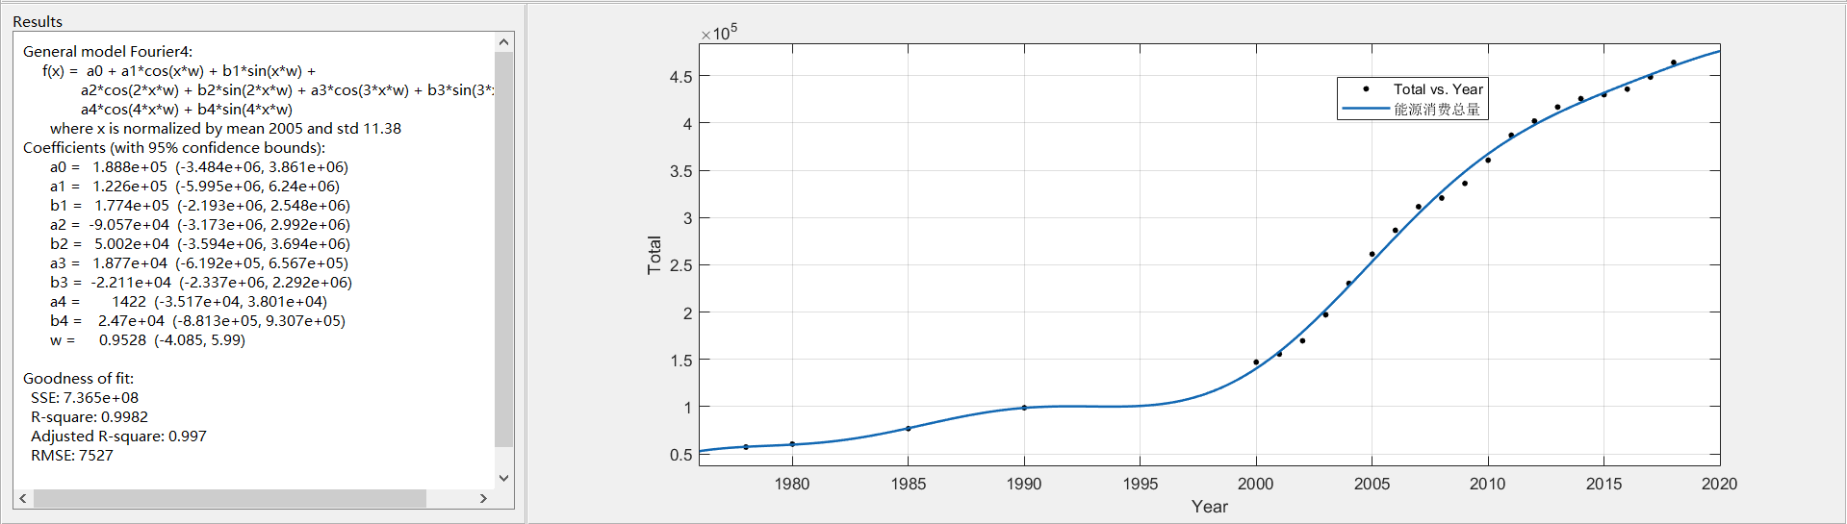能源消费总量：

图1 我国能源消费总量拟合结果

1. 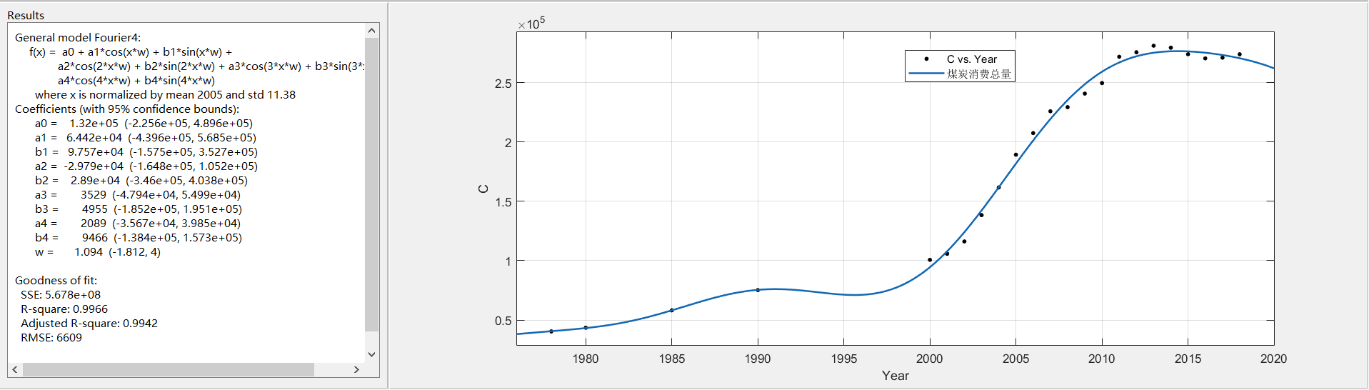煤炭：

图2 我国煤炭消费情况拟合结果

1. 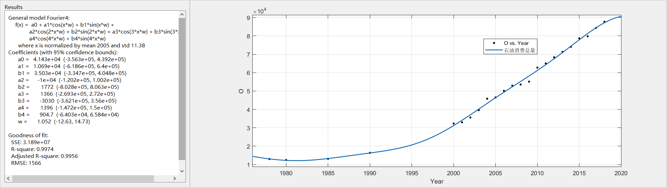石油：

图3 我国石油消费情况拟合结果

1. 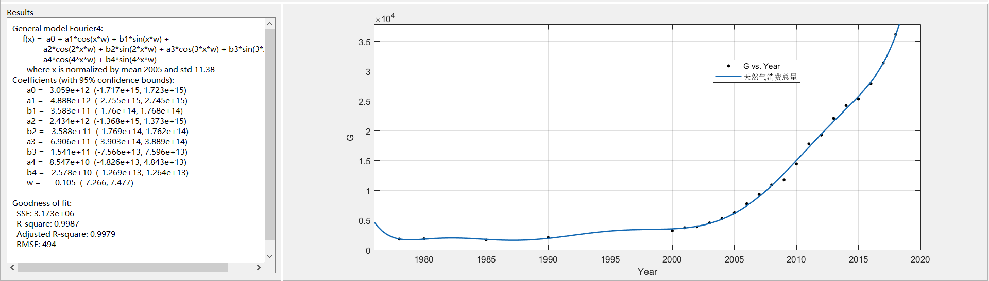天然气：

图4 我国天然气消费情况拟合结果

1. 一次电力等（展开项数5）：

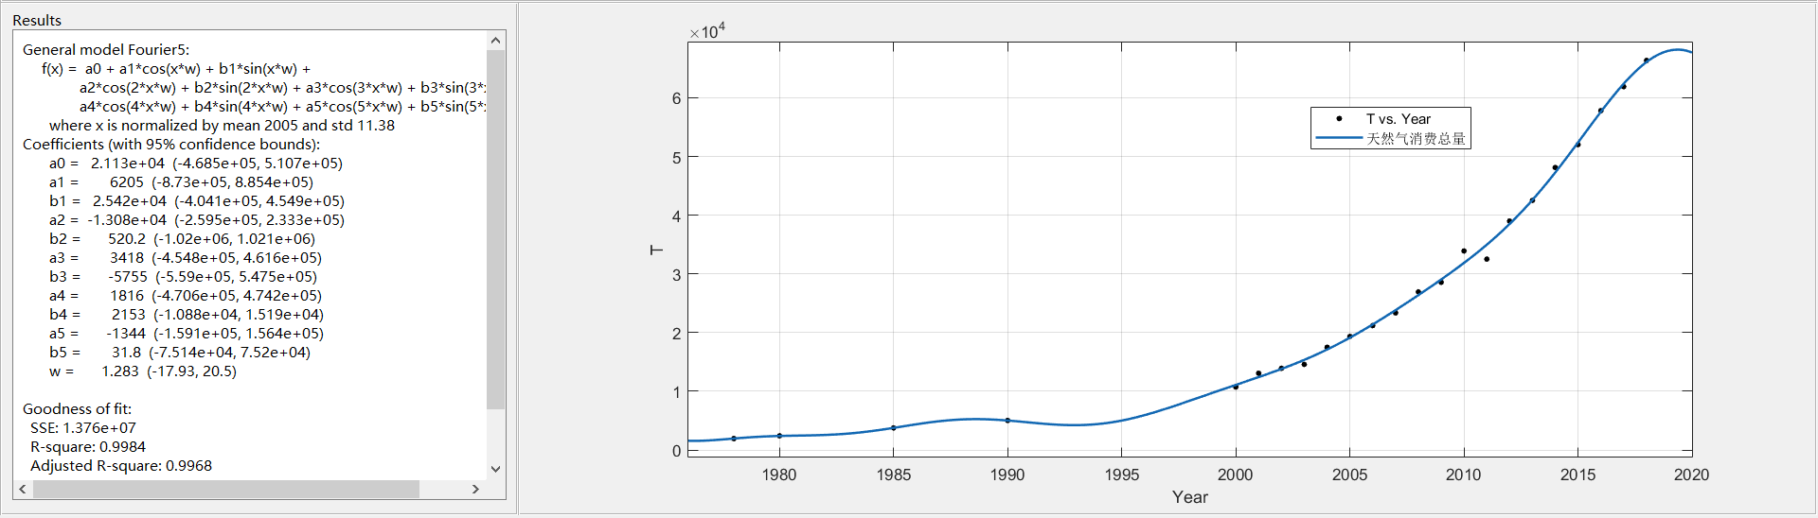

图5 我国一次电力等消费情况拟合结果

以上拟合结果的R-square均大于0.994，置信度高，故可用拟合曲线方程预测2019、2020我国各类能源消费情况。

1. 使用拟合曲线进行预测

将拟合的曲线方程定义为函数，通过调用函数预测2019-2022年能源使用情况：

|  |  |  |  |  |  |
| --- | --- | --- | --- | --- | --- |
| 时间 | 能源消费总量（万吨标准煤） | 煤炭 | 石油 | 天然气 | 一次电力等 |
| 2019 | 468800 | 266800 | 89270 | 43340 | 68041 |
| 2020 | 476060 | 261930 | 90622 | 54819 | 67711 |
| 2021 | 481280 | 255490 | 91057 | 72718 | 64823 |
| 2022 | 483500 | 247100 | 90467 | 100010 | 59433 |

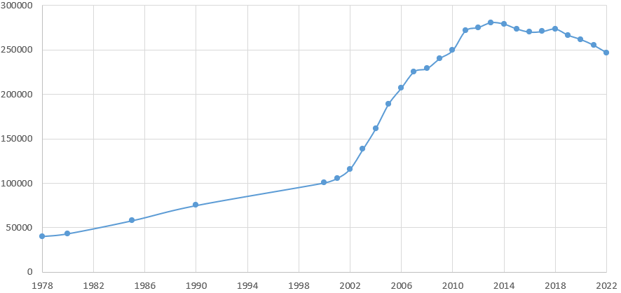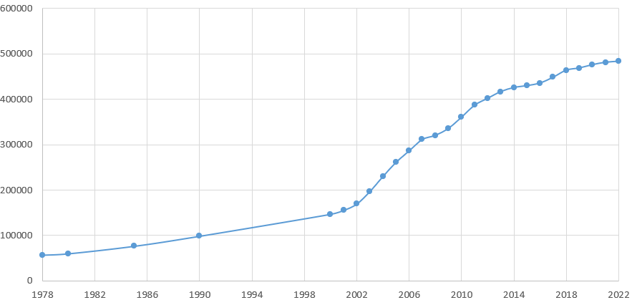表2 预测我国2019-2020能源消费数据

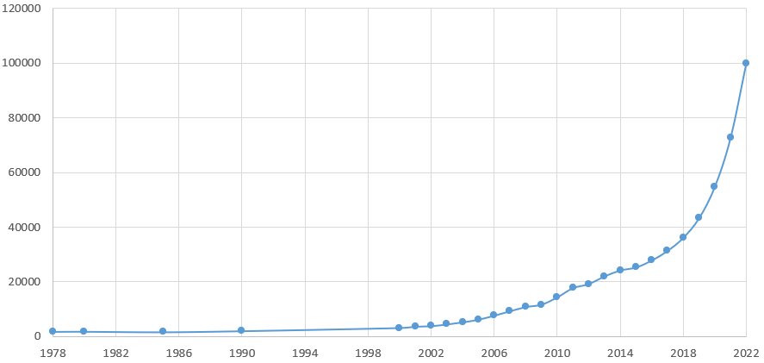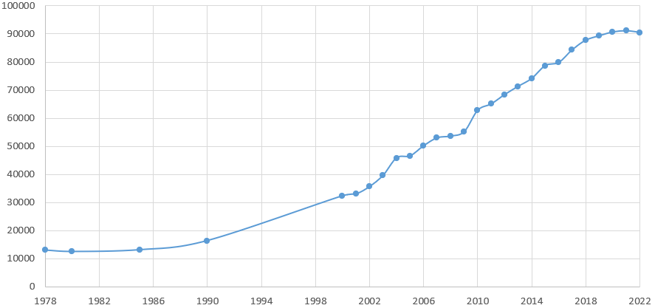图6 我国能源消费总量预测结果 图7 我国煤炭消费情况预测结果

图8 我国石油消费情况预测结果 图9 我国天然气消费情况预测结果

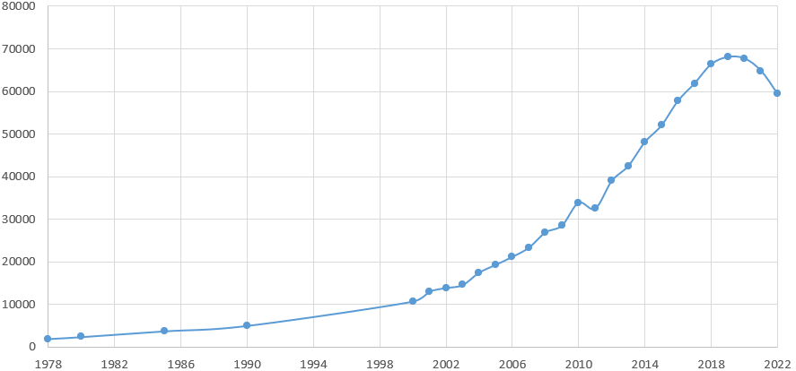

图10 我国一次电力等消费情况预测结果

1. 结论

21世纪以来，我国能源使用情况较为平缓，每年稳定上升。

煤炭和石油作为我国能源主体的地位在一段时间内都不会动摇，消费量逐年稳中有加；一次电力等能源使用量经过近几年的徒增，渐显疲软之势；天然气作为清洁能源，在近年来我国越来越注重可持续发展的情况下，使用量剧增，

预计2021年将首次超过一次电力等能源的使用量。

